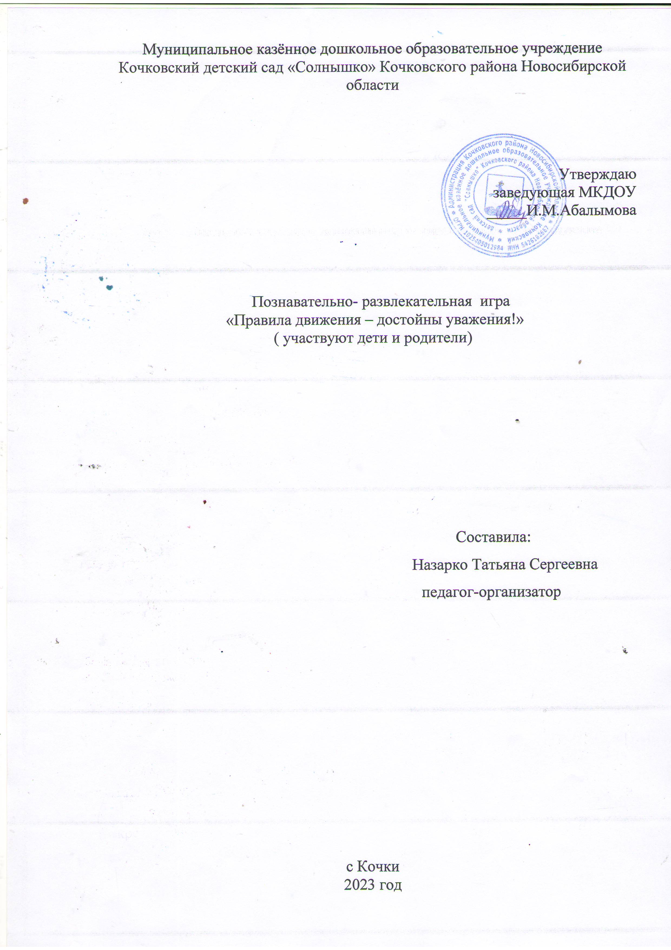

Ведущая: Добрый день, уважаемые гости, родители. Приветствуем вас в нашем зале.
Сегодня мы с вами собрались на познавательно- развлекательную игру «Правила движения – достойны уважения!» посвященную правилам дорожного движения.
В нашей игре примут участие три команды. Первая команда «Зелёный огонёк», вторая команда «Красный огонёк», третья команда «Жёлтый огонёк ». Представляю жюри, которое будет оценивать спортивные возможности и знания наших команд. Заведующая Абалымова И.М, старший воспитатель Некряч М.В.
Оценивание: За 1 место в каждом конкурсе команда получает 5 баллов, за 2 место – 4 балла, за 3 место – 3балла.
После прохождения каждого задания, команды получают букву. В конце игры команды должны собрать слово из полученных букв.
Первый конкурс разминка: «Блиц опрос» Буква Ф
Вам по очереди буду задавать вопросы, а вы быстро должны отвечать.
Вопросы команды №1
1.«Глаза» автомобиля. /Фары./
2. Автомобиль, имеющий название великой русской реки. /Волга./
3. Знак, разрешающий переходить дорогу? /пешеходный переход/
4.Что означает красный сигнал светофора? /запрещает движение/
5.Достигнув, какого возраста, разрешается выезжать на проезжую часть на велосипеде? /с 14 лет/
Вопросы команды №2
1.Время суток, когда участники движения очень плохо видят друг друга? /ночь/
2.Какое насекомое одного цвета с сигналом светофора и живет в траве? /кузнечик/
3.Знак, который поможет в пути, если проголодались? /пункт питания/
4. При поездке в общественном транспорте держитесь за ... /поручень/.
5.К какому виду относится транспортное средство Бабы-Яги? /ступа, к воздушном/
Вопросы команды №3
1. Место для ожидания транспорта? /остановка/
2.Человек, идущий по тротуару? /пешеход/
3. Назовите часть дороги, по которой идут пешеходы? /тротуар/
4. Автомобильное топливо? /бензин/
5. Изгиб дороги. /Поворот./
Конкурс № 2 « Творческий» Буква Л
Каждой команде нужно придумать знак дорожного движение, который не существует.
Конкурс № 3 «Собрать дорожный знак» буква И
(Перед вами лежат три обруча, по сигналу первый участник бежит до обруча продевает его сквозь себя и кладёт на место, так же второй и третьи обручи, затем берет одну часть разрезного знака и по прямой возвращается обратно, передав эстафету следующему. Когда будут принесены все детали разрезанного знака, команда собирает его и называет.)

Конкурс № 4 Загадки буква К

- Эту ленту не возьмешь
И в косичку не вплетешь.
На земле она лежит,
Транспорт вдоль по ней бежит. (Дорога)

- Никогда я не сплю,
На дорогу смотрю.
Подскажу, когда стоять,
Когда движенье начинать. (Светофор)

- На обочинах стоят,
Молча с нами говорят.
Всем готовы помогать.
Главное – их понимать. (Дорожные знаки)

- Наш автобус ехал-ехал,
И к площадочке подъехал.
А на ней народ скучает,
Молча транспорт ожидает. (Остановка)

- Двух колес ему хватает,
И мотор не подкачает.
Нужно только завести
– И счастливого пути! (Мотоцикл)

- Это что за магазин?
Продается в нем бензин.
Вот машина подъезжает,
Полный бак им заливает.
Завелась и побежала.
Чтоб другая подъезжала. (Заправочная станция)
7. Я и вечером и днем
За рулем да за рулем. (Водитель)

8.Мимо машина с красным крестом
На помощь больному промчалась бегом.
У этой машины особенный цвет:
Как будто халат белоснежный одет.
(Скорая медицинская помощь.)
9. Что за чудо этот дом,
Окна светлые кругом.
Носит обувь из резины
И питается бензином.
(Автобус.)
Конкурс № 5 «Выбери нужный знак» Буква Е
Ведущий: Наши улицы умеют разговаривать, а помогают им в этом дорожные знаки. Они указывают, запрещают, предупреждают, информируют. И мы сейчас проверим, знают ли дорожные знаки участники нашего соревнования.
(Перед вами лежат дорожные знаки вы должны выбрать правильный знак и поднять его вверх)
• Вы хотите перейти улицу, какой дорожный знак вы должны найти, чтобы определить место перехода? (знак "пешеходный переход")
• вы хотите перейти улицу по подземному переходу, какой дорожный знак должны найти, чтобы определить место перехода? (знак "подземный переход")
• Вы поехали отдыхать за город, захотели есть. Какой знак вам поможет найти
столовую? (знак "место общественного питания")
• вам нужна медицинская помощь. По какому знаку вы определите , где можно
найти медпункт, больницу? (знак "медицинская помощь")
• Я хочу спросить про знак:
Нарисован он вот так:
В треугольнике ребята
Со всех ног бегут куда-то (Осторожно дети)
• Этот знак ну очень строгий, Коль стоит он на дороге. Говорит он нам: «Друзья,
ездить здесь совсем нельзя!» (знак «движение запрещено»)
• Знак водителей запрет, Въезд машинам запрещает! Не пытайтесь сгоряча, Ехать
мимо кирпича! (знак «въезд запрещен»)
• Знак любителей обгона. Объявляет вне закона. В этом месте, сразу ясно,
Обгонять других опасно! (знак «обгон запрещен»)
- В этом месте пешеход
Терпеливо транспорт ждёт.
Он пешком устал шагать,
Хочет пассажиром стать (место остановки автобуса)
- Форма странная у знака,
Больше нет таких ребята!
Не квадрат он и не круг,
А машины встали вдруг (движение без остановки запрещено)

Конкурс № 6 « Интеллектуальный « буква Р
Каждой команда нужно разгадать кроссворд и ребусы по правилам дорожного движения.

По вертикали:
- Животное, название которого присвоили пешеходному переходу.
- Оптическое устройство, подающее световые сигналы для регулирования движения.
По горизонтали:
- Место для ожидания транспорта.
- Что держит в руке инспектор ГИБДД?
- Машина для езды, приводящаяся в движение ногами
- Работник полиции, регулирующий уличное движение.

 |  |  |  |  |  |  |  |  |  |  |  |  |  |  |  |  |  |  |  |  |  |  |  | з
 |  |  |  |  |  |  |  |  |  |  |  |  |  |  |  |  |  |  |  |  |  |  |  | е
 |  |  |  |  |  |  |  |  |  |  |  |  |  |  |  |  |  |  |  |  |  |  |  | б
 |  |  |  |  |  |  |  |  |  |  |  |  |  |  |  |  |  |  |  |  |  |  |  | р
 |  | о |  | с | т |  |  | а |  |  |  |  | н |  |  | о |  |  | в |  |  | к |  | а
 |  |  |  | в
 |  | ж |  | е | з |  | л
 |  |  |  | т
в | е |  | л | о | с |  |  |  | и |  |  | п |  |  | е |  |  | д
 |  |  |  | ф
 |  |  |  | о
 |  |  |  | р | е | г |  |  |  | у |  |  |  | л |  |  | и |  |  | р |  |  | о |  | в |  | щ | и | к

Ребусы: команда красных (дорога, автомобиль)
Желтых (трамвай, пешеход)
Зелёных (поворот, водитель)
Всегда и всюду соблюдать.
На улице будьте внимательны, дети!
Твердо запомните правила эти.
Помните правила эти всегда,
Чтоб не случилась с вами беда!
Ведущий: Вот и подошла игра к концу. Мы с вами проверили ваши знания на
теории, и на практике тоже. Дорогие родители- не забывайте это выполнять!
Воспитывайте у ребёнка привычку быть внимательным на улице, осторожным и
осмотрительным. Наблюдайте за ситуациями на улице, дороге во дворе, за пешеходом
и транспортом, светофором и обязательно обсуждайте увиденное с ребенком. Ведь от
вашей культуры поведения на улице, в общественном транспорте, от Вашего уважения
правил дорожного движения зависит жизнь и здоровье вашего ребёнка!
Желаем всем крепкого здоровья и семейного благополучия.
Напутствие детям:
Никогда, нигде не забывай
Пешеходом быть внимательным, хорошим,
На проезжей части не играй
И на тротуаре не толкай прохожих.
И тогда наверняка не получишь синяка,
И считать тебе не надо будет шишек.
Даже строгий постовой –
Старый или молодой –
Станет другом для девчонок и мальчишек.
Ведущий: за хорошие знания правил дорожного движения команда
«Светофорики», команда «Пешеходики» и наши уважаемые родители, принимавшие
участие в празднике, награждаются медалью «Знаток ПДД».
Всегда и всюду соблюдать.
На улице будьте внимательны, дети!
Твердо запомните правила эти.
Помните правила эти всегда,
Чтоб не случилась с вами беда!
Ведущий: Вот и подошла игра к концу. Мы с вами проверили ваши знания на
теории, и на практике тоже. Дорогие родители- не забывайте это выполнять!
Воспитывайте у ребёнка привычку быть внимательным на улице, осторожным и
осмотрительным. Наблюдайте за ситуациями на улице, дороге во дворе, за пешеходом
и транспортом, светофором и обязательно обсуждайте увиденное с ребенком. Ведь от
вашей культуры поведения на улице, в общественном транспорте, от Вашего уважения
правил дорожного движения зависит жизнь и здоровье вашего ребёнка!
Желаем всем крепкого здоровья и семейного благополучия.
Напутствие детям:
Никогда, нигде не забывай
Пешеходом быть внимательным, хорошим,
На проезжей части не играй
И на тротуаре не толкай прохожих.
И тогда наверняка не получишь синяка,
И считать тебе не надо будет шишек.
Даже строгий постовой –
Старый или молодой –
Станет другом для девчонок и мальчишек.
Ведущий: за хорошие знания правил дорожного движения команда
«Светофорики», команда «Пешеходики» и наши уважаемые родители, принимавшие
участие в празднике, награждаются медалью «Знаток ПДД».
Всегда и всюду соблюдать.
На улице будьте внимательны, дети!
Твердо запомните правила эти.
Помните правила эти всегда,
Чтоб не случилась с вами беда!
Ведущий: “Отлично, вы справились со всеми заданиями.
Теперь необходимо составить слово из букв, которые вы собрали. В этом, ребята, вам помогут ваши родители”.
Получилось слово: Фликер
Фликер- это отражающий элемент на одежде, рюкзаке, сумке.
Ведущий : слово предоставляется жюри для подведения итогов конкурса.
Ведущий: Вот и подошла игра к концу. Мы с вами проверили ваши знания на
теории, и на практике тоже.
Дорогие родители- не забывайте это выполнять!
Воспитывайте у ребёнка привычку быть внимательным на улице, осторожным и осмотрительным. Наблюдайте за ситуациями на улице, дороге во дворе, за пешеходом и транспортом, светофором и обязательно обсуждайте увиденное с ребенком. Ведь от вашей культуры поведения на улице, в общественном транспорте, от Вашего уважения правил дорожного движения зависит жизнь и здоровье вашего ребёнка!
Желаем всем крепкого здоровья и семейного благополучия.

Оценочный лист жюри развлекательно- познавательной викторины
«Правила движения достойны уважения »

№ | Название конкурса | Название команд
№ | Название конкурса | красные | Желтые | Зеленые
1 | « Блиц опрос»
2 | «Творческий»
3 | «Собери дорожный знак»
4 | «Загадки»
5 | «Выбери нужный знак»
6 | «Интеллектуальный»
 | Итого

